

**Extra opdrachten: Lineaire verbanden – vmbo**

**1** Schrijf korter:

|  |  |
| --- | --- |
| *p* + 3*p* = ……………………  3*p* + 5*p* = ……………………  11*p* – 2*p* = ……………………  4*p* – *p* = …………………… | 2*p* + 4*q* + 3*q* = ……………………  4*p* + 5*q* – 3*q* = ……………………  4*p* – 2*q* – *p* = ……………………  5*p* – 2*q* – 3*q* = …………………… |

|  |  |
| --- | --- |
| **Stroomzeker** |  |
| Vast bedrag per maand  Prijs per kWh | € 15,-  € 0,25 |

**2** Stroomzeker is een aanbieder van groene

stroom.

Bekijk de gegevens in de tabel.

**a** Reken uit hoeveel je betaalt als je

in een maand 200 kWh verbruikt.

*stroomkosten* = …………………………………………

**b** Vul de tabel verder in.

|  |  |  |  |  |  |  |
| --- | --- | --- | --- | --- | --- | --- |
| Stroomzeker | | | | | | |
| *verbruik* (kWh) | 0 | 200 | 400 | 600 | 800 | 1000 |
| *kosten k* (euro) | 15 | 20 |  |  |  |  |

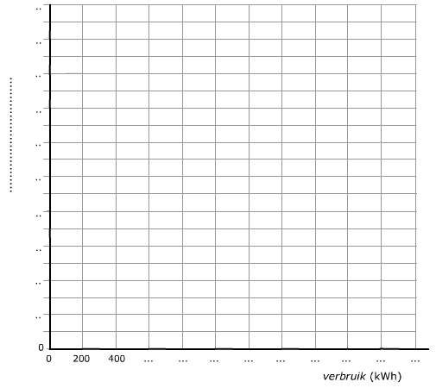

**c** Teken in het assenstelsel een grafiek bij de tabel.

**d** Is het verband tussen het *verbruik* en de *kosten*

een lineair verband?

……………………………………………………………………

……………………………………………………………………

**e** E-stroom is ook een aanbieder van groene

stroom. Hoe E-stroom de kosten berekent zie je in

de tabel hieronder.

|  |  |
| --- | --- |
| **E-stroom** |  |
| Vast bedrag per maand  Prijs per kWh | € 20,-  € 0,20 |

Maak zelf een tabel voor E-stroom en teken in hetzelfde assenstelsel met een andere

kleur de grafiek voor E-stroom.

|  |  |  |  |  |  |  |
| --- | --- | --- | --- | --- | --- | --- |
| **E-stroom** | | | | | | |
| *verbruik* (kWh) | 0 | 200 | 400 | 600 | 800 | 1000 |
| *kosten k* (euro) |  |  |  |  |  |  |

**3** Van een figuur met acht zijden is de omtrek 3*a* + 5*b*.

**a** Bereken de omtrek van de figuur als *a* = 4 en *b* = 5

omtrek = 3 x …… + 5 x …… = …… + …… = ……

**b** Bereken de omtrek van de figuur als *a* = 2 en *b* = 10

omtrek = ……………………………………………………………

**4** Je ziet vier tabellen (I t/m IV) en vier formules (A t/m D).

Welke formule hoort bij welke formule?

|  |  |  |  |  |  |  |
| --- | --- | --- | --- | --- | --- | --- |
| *g* | 0 | 1 | 2 | 3 | 4 | 5 |
| *u* | 5 | 7 | 9 | 11 | 13 | 15 |

**I**

|  |  |  |  |  |  |  |
| --- | --- | --- | --- | --- | --- | --- |
| *g* | 0 | 1 | 2 | 3 | 4 | 5 |
| *u* | 5 | 8 | 11 | 14 | 17 | 20 |

**II**

|  |  |  |  |  |  |  |
| --- | --- | --- | --- | --- | --- | --- |
| *g* | 0 | 1 | 2 | 3 | 4 | 5 |
| *u* | 4 | 6 | 8 | 10 | 12 | 14 |

**III**

|  |  |  |  |  |  |  |
| --- | --- | --- | --- | --- | --- | --- |
| *g* | 0 | 1 | 2 | 3 | 4 | 5 |
| *u* | 4 | 7 | 10 | 13 | 16 | 19 |

**IV**

**A** *u* = 2 x *g* + 4 ………………………………………………………………………………

**B** *u* = 3 x *g* + 4 ………………………………………………………………………………

**C** *u* = 2 x *g* + 5 ………………………………………………………………………………

**D** *u* = 3 x *g* + 4 ………………………………………………………………………………

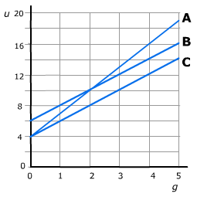

**5** In het assenstelsel zijn drie grafieken getekend:

A, B en C.

Hieronder zie je drie formules.

**I** *u* = 2 x *g* + 4

**II** *u* = 3 x *g* + 4

**III** *u* = 2 x *g* + 6

Welke formule hoort bij welke grafiek?

……………………………………………………………

……………………………………………………………

……………………………………………………………

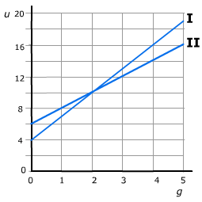**6** In het assenstelsel zie je twee grafieken.

**a** Vul in bij de grafieken horen de volgende formules:

I: *u* = … · *g* + …

II: *u* = … · *g* + …

**b** Vul in:

Bij het snijpunt hoort de **lineaire vergelijking**:

……………………………… = …………………………………

**c** De oplossing van de vergelijking is *g* = ……………

**d** Controleer de oplossing

………………………………………………………………………………

………………………………………………………………………………

**7** Je ziet drie lineaire vergelijkingen en drie oplossingen.

Welke oplossing hoort bij welke vergelijking?

|  |  |
| --- | --- |
| Vergelijkingen:  **A** 4 · *x* – 6 = 2 · *x* + 2  **B** 5 · *x* = 3 · *x* + 4  **C** 6 · *x* + 4 = 4 · *x* + 10 | Oplossingen:  I *x* = 2  II *x* = 3  III *x* = 4 |

………………………………………………………………………………..

**8** Bekijk de balans.

Links liggen 3 gelijke rode blokjes en 2 gewichtjes van 4 kilo.

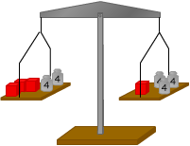 Rechts ligt 1 rood blokje en 3 gewichtjes van 4 kilo.

**a** Welke vergelijking hoort bij de balans?

……………………………… = ……………………………………

**b** Los de vergelijking op met de balansmethode.

Schrijf bij elke stap op wat je doet.

……………………………… = ……………………………………

……………………………… = ……………………………………

……………………………… = ……………………………………

……………………………… = ……………………………………

**9** Los de volgende vergelijkingen op met de balansmethode.

5 · *x* + 6 = 2 · *x* + 24

……… + …… = ……

……… = ………

*x* = ………

8 · *x* – 34 = *x* + 1

……… – ….. = ………

……… = ………

*x* = ………

4 · *x* + 11 = 3 · *x* + 14

………………………………………

………………………………………

………………………………………

7 · *x* – 11 = 3 · *x* + 9

………………………………………

………………………………………

………………………………………

7 · *x* + 2 = –2 · *x* + 29

………………………………………

………………………………………

………………………………………

4 · *x* – 11 = *x* – 8

………………………………………

………………………………………

………………………………………



**Extra opdrachten: Lineaire verbanden – vmbo antwoorden**

**1** Schrijf korter:

|  |  |
| --- | --- |
| *p* + 3*p* = …4*p*………………  3*p* + 5*p* = …8*p*……………  11*p* – 2*p* = …9*p*…………………  4*p* – *p* = …3*p*…………… | 2*p* + 4*q* + 3*q* = …5*p* + 4*q*………  4*p* + 5*q* – 3*q* = …4*p* + 2*q*…………  4*p* – 2*q* – *p* = …3*p* – 2*q*……  5*p* – 2*q* – 3*q* = …5*p* – 5*q*………… |

|  |  |
| --- | --- |
| **Stroomzeker** |  |
| Vast bedrag per maand  Prijs per kWh | € 15,-  € 0,25 |

**2** Stroomzeker is een aanbieder van groene

stroom.

Bekijk de gegevens in de tabel.

**a** Reken uit hoeveel je betaalt als je

in een maand 200 kWh verbruikt.

*stroomkosten* = …15 + 200 x 0,25 = 20, dus € 20,-……

**b** Vul de tabel verder in.

|  |  |  |  |  |  |  |
| --- | --- | --- | --- | --- | --- | --- |
| Stroomzeker | | | | | | |
| *verbruik* (kWh) | 0 | 200 | 400 | 600 | 800 | 1000 |
| *kosten k* (euro) | 15 | 20 | 25 | 30 | 35 | 40 |

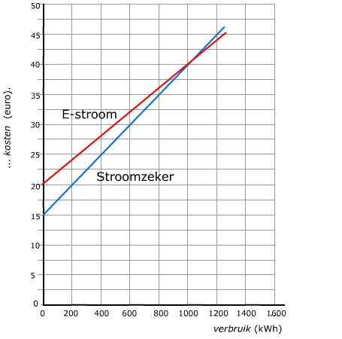

**c** Teken in het assenstelsel een grafiek bij de tabel.

**d** Is het verband tussen het *verbruik* en de *kosten*

een lineair verband?

……Ja, grafiek is een rechte lijn. ………

……………………………………………………………………

**e** E-stroom is ook een aanbieder van groene

stroom. Hoe E-stroom de kosten berekent zie je in

de tabel hieronder.

|  |  |
| --- | --- |
| **E-stroom** |  |
| Vast bedrag per maand  Prijs per kWh | € 20,-  € 0,20 |

Maak zelf een tabel voor E-stroom en teken in hetzelfde assenstelsel met een andere

kleur de grafiek voor E-stroom.

|  |  |  |  |  |  |  |
| --- | --- | --- | --- | --- | --- | --- |
| **E-stroom** | | | | | | |
| *verbruik* (kWh) | 0 | 200 | 400 | 600 | 800 | 1000 |
| *kosten k* (euro) | 20 | 24 | 28 | 32 | 36 | 40 |

**3** Van een figuur met acht zijden is de omtrek 3*a* + 5*b*.

**a** Bereken de omtrek van de figuur als *a* = 4 en *b* = 5

omtrek = 3 x …4… + 5 x …5… = …12… + …25… = …37…

**b** Bereken de omtrek van de figuur als *a* = 2 en *b* = 10

omtrek = … 3 x 2 + 5 x 10 = 6 + 50 = 56 …

**4** Je ziet vier tabellen (I t/m IV) en vier formules (A t/m D).

Welke formule hoort bij welke formule?

|  |  |  |  |  |  |  |
| --- | --- | --- | --- | --- | --- | --- |
| *g* | 0 | 1 | 2 | 3 | 4 | 5 |
| *u* | 5 | 7 | 9 | 11 | 13 | 15 |

**I**

|  |  |  |  |  |  |  |
| --- | --- | --- | --- | --- | --- | --- |
| *g* | 0 | 1 | 2 | 3 | 4 | 5 |
| *u* | 5 | 8 | 11 | 14 | 17 | 20 |

**II**

|  |  |  |  |  |  |  |
| --- | --- | --- | --- | --- | --- | --- |
| *g* | 0 | 1 | 2 | 3 | 4 | 5 |
| *u* | 4 | 6 | 8 | 10 | 12 | 14 |

**III**

|  |  |  |  |  |  |  |
| --- | --- | --- | --- | --- | --- | --- |
| *g* | 0 | 1 | 2 | 3 | 4 | 5 |
| *u* | 4 | 7 | 10 | 13 | 16 | 19 |

**IV**

**A** *u* = 2 x *g* + 4 …… Formule A hoort bij tabel III …………………………

**B** *u* = 3 x *g* + 4 …… Formule B hoort bij tabel IV …………………………

**C** *u* = 2 x *g* + 5 …… Formule C hoort bij tabel I …………………………

**D** *u* = 3 x *g* + 5 …… Formule E hoort bij tabel II …………………………



**5** In het assenstelsel zijn drie grafieken getekend:

A, B en C.

Hieronder zie je drie formules.

**I** *u* = 2 x *g* + 4

**II** *u* = 3 x *g* + 4

**III** *u* = 2 x *g* + 6

Welke formule hoort bij welke grafiek?

…… Formule I hoort bij grafiek C ……

…… Formule II hoort bij grafiek A ……

…… Formule III hoort bij grafiek B ……

**6** In het assenstelsel zie je twee grafieken.

**a** Vul in bij de grafieken horen de volgende formules:

I: *u* = 3 · *g* + 4

II: *u* = 2 · *g* + 6

**b** Vul in:

Bij het snijpunt hoort de **lineaire vergelijking**:

… 3 · *g* + 4 …… = …… 2 · *g* + 6 ……

**c** De oplossing van de vergelijking is *g* = …2…

**d** Controleer de oplossing

… I: 3 · 2 + 4 = 10 ……………………

… II: 2 · 2 + 6 = 10 ……… Klopt! …

**7** Je ziet drie lineaire vergelijkingen en drie oplossingen.

Welke oplossing hoort bij welke vergelijking?

|  |  |
| --- | --- |
| Vergelijkingen:  **A** 4 · *x* – 6 = 2 · *x* + 2  **B** 5 · *x* = 3 · *x* + 4  **C** 6 · *x* + 4 = 4 · *x* + 10 | Oplossingen:  I *x* = 2  II *x* = 3  III *x* = 4 |

…… A – III , B – I en C – II ……

**8** Bekijk de balans.

Links liggen 3 gelijke rode blokjes en 2 gewichtjes van 4 kilo.

 Rechts ligt 1 rood blokje en 3 gewichtjes van 4 kilo.

**a** Welke vergelijking hoort bij de balans?

… 3 · *x* + 8 … = … *x* + 12 …

**b** Los de vergelijking op met de balansmethode.

Schrijf bij elke stap op wat je doet.

… 3 · *x* + 8 … = … *x* + 12 … (beide kanten *x* weg)

… 2 · *x* + 8 … = … 12 … (beide kanten 8 weg)

… 2 · *x* … = … 4 … (beide kanten delen door 2)

… *x* … = … 2 …

**9** Los de volgende vergelijkingen op met de balansmethode.

5 · *x* + 6 = 2 · *x* + 24

3 · *x* + 6 = 24

3 · *x* = 18

*x* = 6

8 · *x* – 34 = *x* + 1

7 · *x* – 34 = 1

7 · *x* = 35

*x* = 5

4 · *x* + 11 = 3 · *x* + 14

*x* + 11 = 14

*x* = 3

7 · *x* – 11 = 3 · *x* + 9

4 · *x* – 11 = 9

4 · *x* = 20

*x* = 5

7 · *x* + 2 = –2 · *x* + 29

9 · *x* + 2 = 29

9 · *x* = 27

*x* = 3

4 · *x* – 11 = *x* – 8

3 · *x* – 11 = – 8

3 · *x* = 3

*x* = 1